Отчёт по лабораторной работе №3
  - Математические основы защиты информации и информационной безопасности
Сунь Маосин
Содержание

Список иллюстраций

Список таблиц

1 Цель работы
Изучить принципы шифрования гаммированием и реализовать алгоритм шифрования с использованием конечной гаммы на языке Python. В работе используется русский алфавит с нумерацией букв от 1 до 33.

2 Реализация алгоритма

2.1 Подготовка данных
Для работы с русским текстом был создан словарь соответствия букв и чисел. Каждой букве русского алфавита присвоен порядковый номер от 1 до 33.

2.1.1 Код словаря
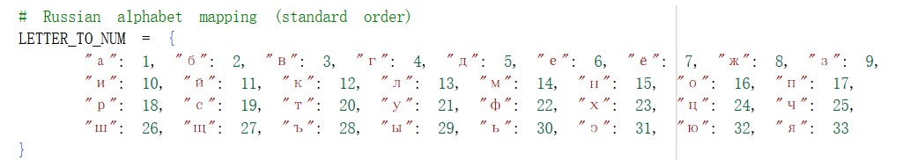
Словарь соответствия букв и чисел

2.2 Функции преобразования
Для удобства работы были созданы две вспомогательные функции: text_to_numbers для преобразования текста в список чисел и numbers_to_text для обратного преобразования.

2.2.1 Код функций преобразования
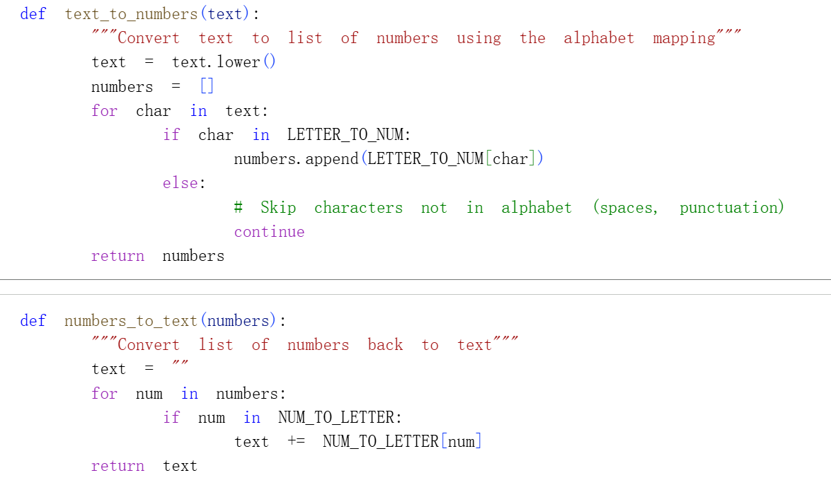
Функции преобразования

2.3 Функция шифрования
Функция gamma_encrypt выполняет шифрование текста с помощью гаммы. Алгоритм преобразует текст и гамму в числа, затем складывает их с приведением по модулю 33. При сумме больше 33 применяется операция взятия остатка, с особым случаем когда остаток равен 0 (заменяется на 33).

2.3.1 Код функции шифрования
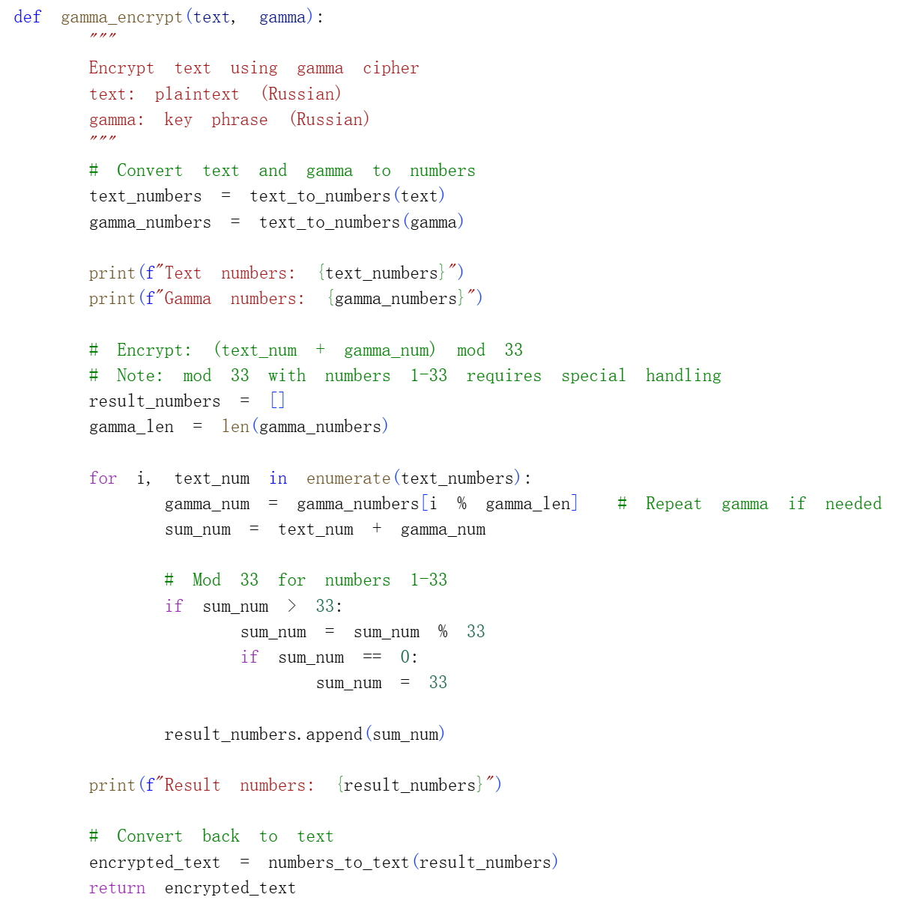
Функция шифрования

2.4 Функция дешифрования
Функция gamma_decrypt выполняет дешифрование. Из чисел зашифрованного текста вычитаются числа гаммы. Если результат меньше 1, к нему прибавляется 33 для восстановления исходного значения.

2.4.1 Код функции дешифрования
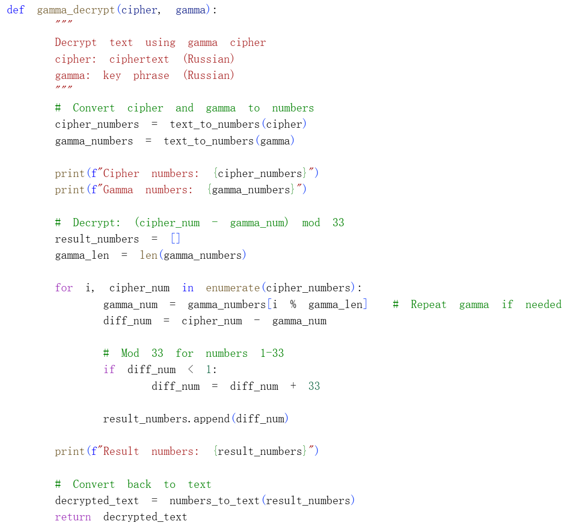
Функция дешифрования

2.5 Тестирование на примере из задания
Для проверки корректности работы алгоритма был использован пример из задания: текст “ПРИКАЗ” и гамма “ГАММА”. Программа выводит промежуточные числа и конечный результат.

2.5.1 Код тестирования
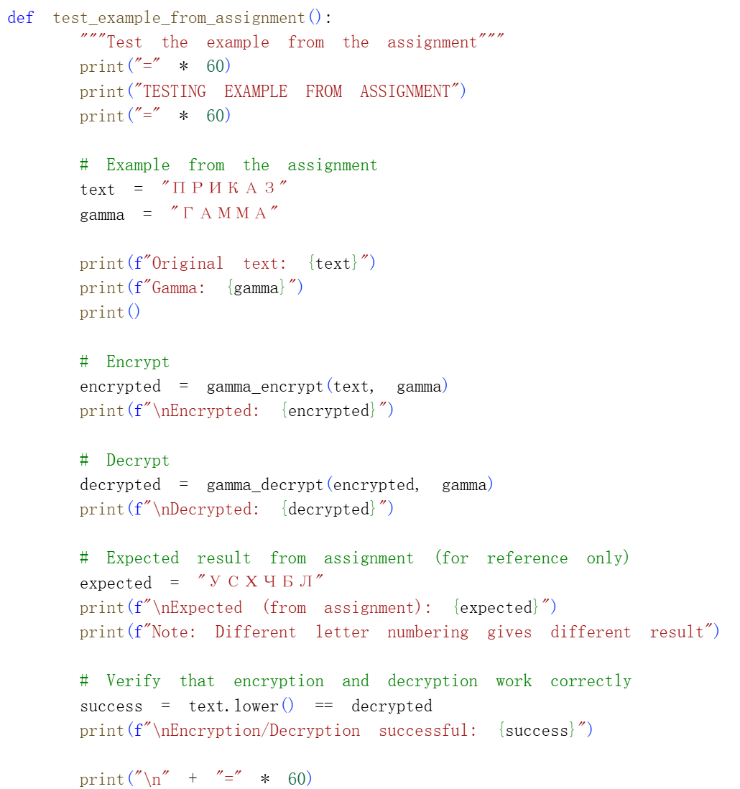
Код тестирования примера

2.5.2 Результат выполнения
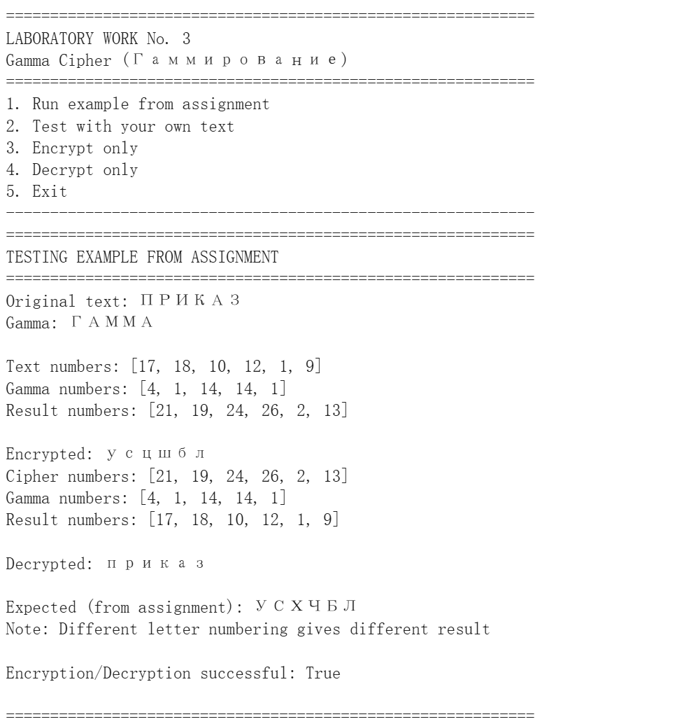
Результат тестирования

3 Вывод
В ходе лабораторной работы был успешно реализован алгоритм шифрования гаммированием с конечной гаммой. Программа корректно выполняет шифрование и дешифрование текста на русском языке. Эксперимент подтвердил, что при наличии правильной гаммы возможно полное восстановление исходного сообщения.

